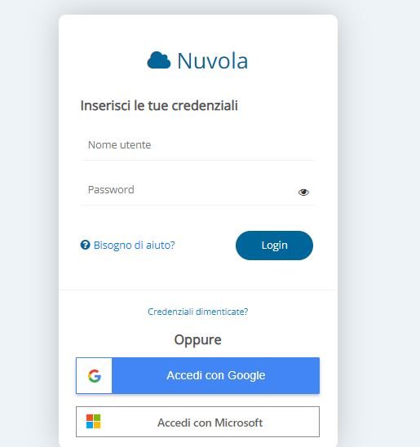
Guida alla consultazione delle BACHECHE sul registro elettronico Nuvola

1. Accedere con le proprie credenziali al registro elettronico Nuvola;

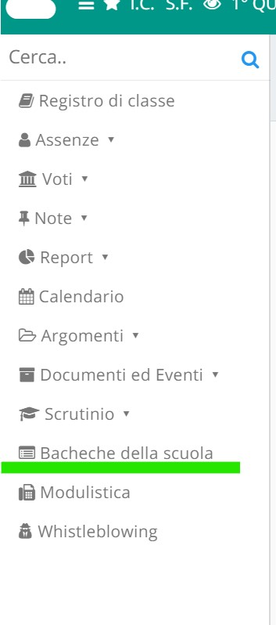
2.Dal menù laterale a sinistra cliccare su Bacheche della scuola;

3. Alla schermata successiva visualizzare la bacheca d’interesse (bacheca docenti);

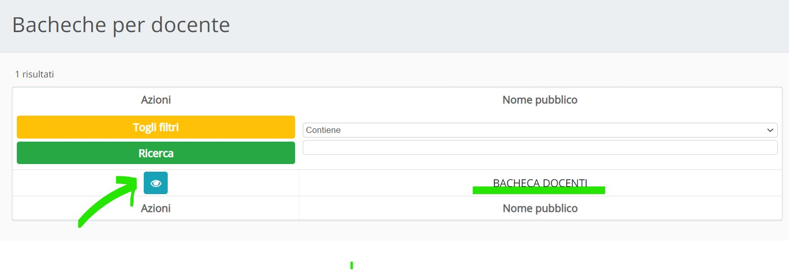

4. Dal menù, scegliere la voce d’interesse (es. patto di corresponsabilità
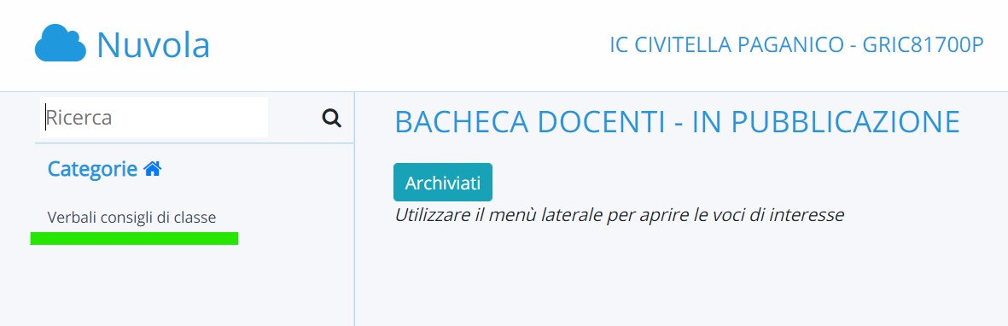
5. Cliccare su 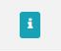 per prendere visione o scaricare il documento.
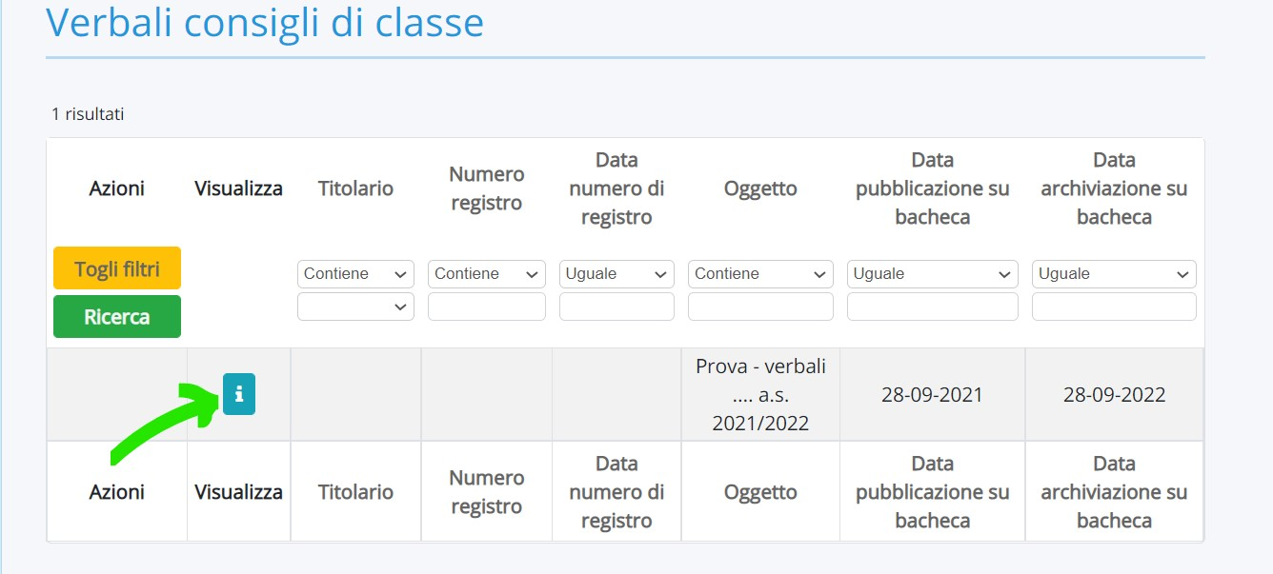
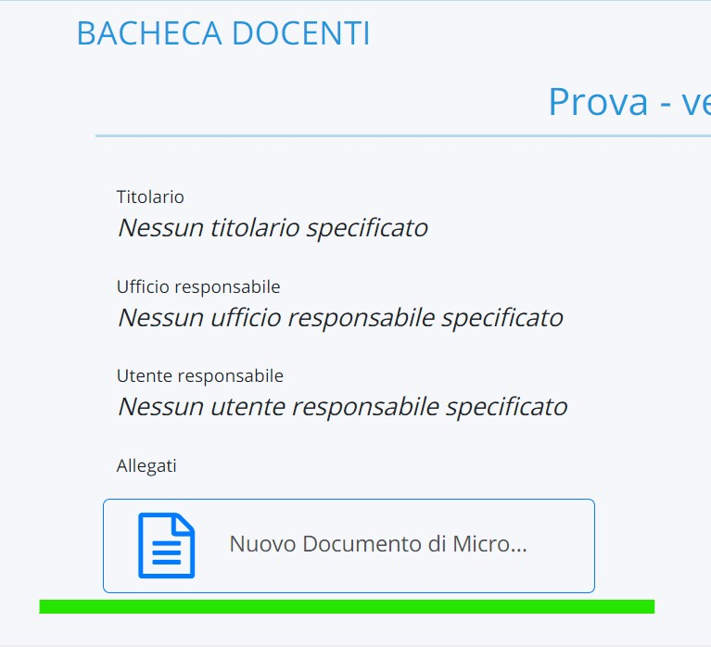

Guida all’upload di documenti per il coordinatore

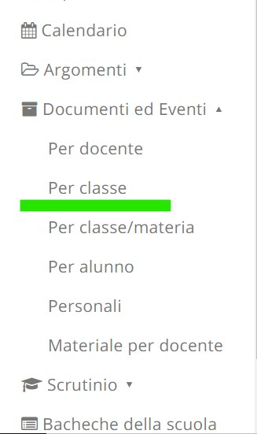
1. Per caricare i verbali del C.d.C, scegliere dal menù di destra “Documenti ed Eventi - Per classe”

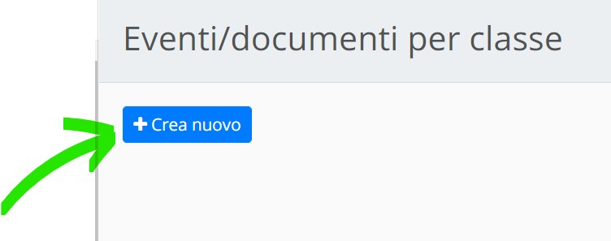
2. Creare un nuovo Evento/documento

3. Compilare i campi con le informazioni relative al documento, caricare il file in pdf e salvare
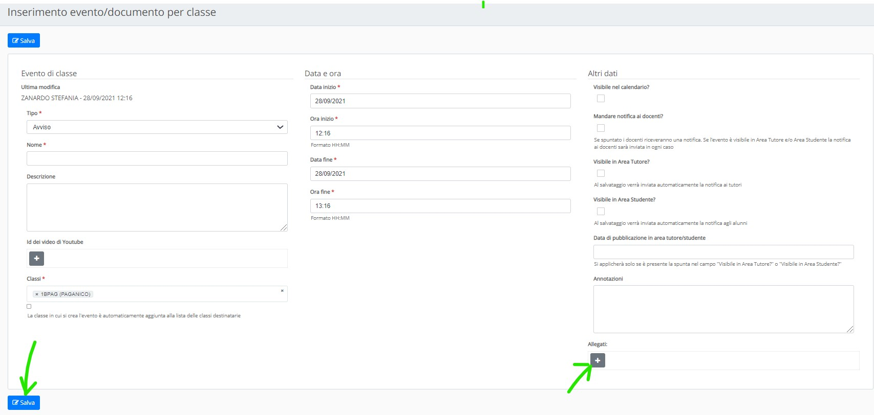
Se si stratta di verbali o altri documenti che non devono essere visti dalle famiglie, NON SPUNTARE LA SCELTA “Visibile in area tutore”

